臺北市立松山高級中學 第一次期中考高三自然組數學甲試卷
九十四學年度
第 二 學 期
一、多重選擇題：50%
- 下列各敘述何者恆正確？
(A)設< a_{n} >，< b_{n} >為二數列，若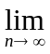a_{n}及b_{n}均存在，則( a_{n} + b_{n} ) =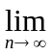a_{n} +b_{n} 。
(B) 設< a_{n} >，< b_{n} >為二數列，若a_{n}及b_{n}均存在，則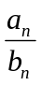 =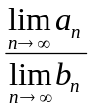。
(C)若數列< a_{n} >收斂且每一項a_{n}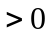，則a_{n} 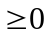。
(D)設< a_{n} >，< b_{n} >為二實數列且a_{n} = α，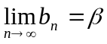，若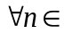N都有a_{n} < b_{n}，則a < 。
(E)設< a_{n} >為一數列，則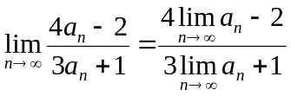。
- 下列各敘述何者正確？
(A)若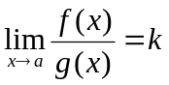為一定數，且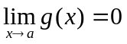，則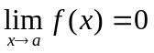。
(B)設，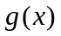，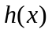三個函數恆有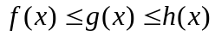關係，
若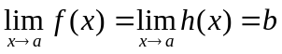，則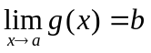。
(C)若是一個有理函數，是一個常數，則恆有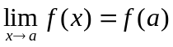 。
(D)若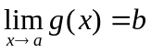且函數與除之外，恆有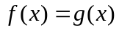，則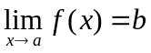。
(E)若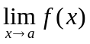存在，則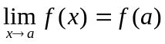。
- 下列何者極限值不存在？
(A) 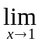x[x] (B) 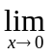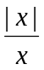 (C) sin x sin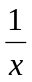
(D)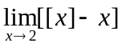 (E) 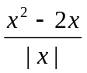
- 下列哪些函數在所給之區間，既有最大值也有最小值？
(A) f (x) = x¹⁰ + x − 1在 [ − 1，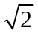] 。 (B) f (x) =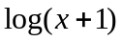 在 ( 0，1)。
(C) f (x) = sin x 在 (− π，π) 。 (D) f (x) = [x] 在 (0，3) 。
(E) f (x) = x + 在 [ − 1，1] 。
- 下列敘述哪些是正確的？
(A) f (x)= logx 在 [0，1] 上連續
(B) f (x) = [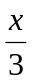] (其中[ ]表高斯符號) 在 [0，2] 上連續。
(C) f (x) = tan x 在區間 (− π，π) 上連續。
(D) f (x) = log₂(x² + 1) 是到處連續。
(E) f (x) = 是到處連續。
二、填充題:30%
1. 試求下列各極限值：
(1)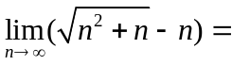 (A) 。
(2) 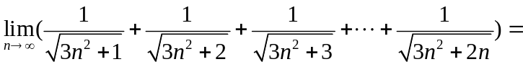 (B) 。
(3) 若 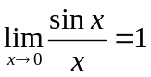，則 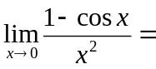 (C) 。
(4) 若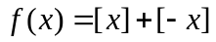，其中[ ]表高斯符號，則 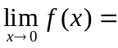 (D) 。
(5) 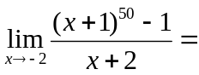 (E) 。
2. 設，是異於0的定數，若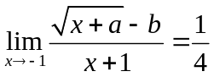，求+之值 (F) 。

三、計算證明題:20%
1. (1)試證：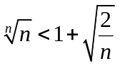 ，對於每一個自然數都成立。
(2)試求：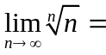？
2. (1) 試證：函數f (x)=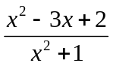在開區間(0，2)內，存在實數，使得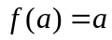。
(2) 承接(1)求實數之近似值，並使誤差小於。

臺北市立松山高級中學 第一次期中考高三自然組數學甲答案卷
九十四學年度
第 二 學 期
三年 班 號姓名
ㄧ、多重選擇題 : ( 每題10分 )50%
1. AC | 2. ABD | 3. ABE | 4. ACD | 5. BDE

二、填充題 : (每格5分) 30 %
(A)  | (B) 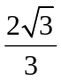 | (C)
(D) | (E)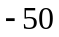 | (F)7

三、計算題 : ( 每題10分 ) 20 %
1.(1) 略  （2）1 | 2.(1) 略  (2)

